XX623 scheda creata il 30 settembre 2026
Descrizione storico-bibliografica
*Epoca nuova : settimanale letterario artistico e teatrale. - Anno 1, n. 1 (11 aprile 1929)- . - Milano : La stampa moderna, 1929. – 1 volume : ill. ; 58 cm. ((Direttori: Arturo Tofanelli, Alfredo Russo. - IEI0124854
Autori: Tofanelli, Arturo <1908-1994>; Russo, Alfredo

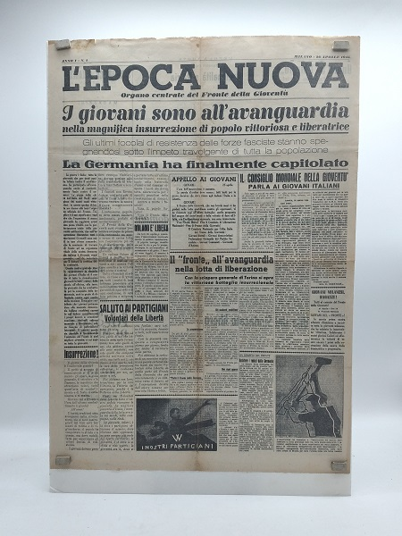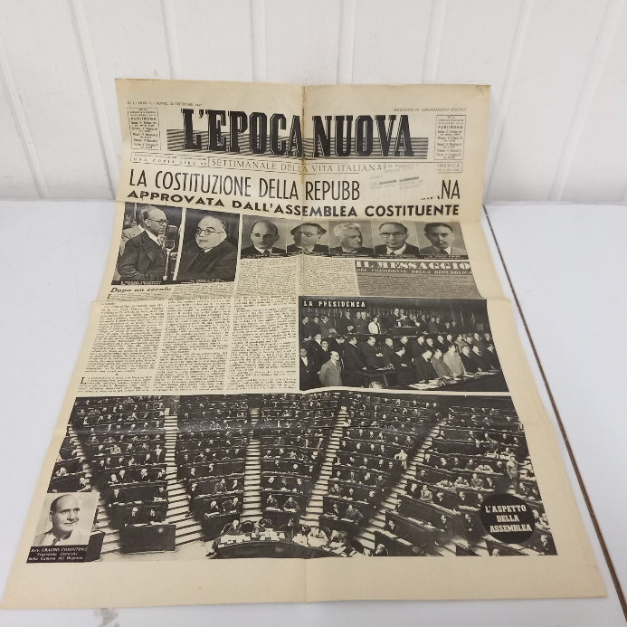
L'*epoca nuova : organo centrale del Fronte della gioventù. - Anno 1, n. 1 (26 aprile 1945)- . - Milano : [s.n., 1945-1946]. – 2 volumi : ill. ; 58 cm. ((Settimanale. – Poi sottotitolo: settimanale giovanile. - TO00207425; CFI0393305
Autore: Fronte della gioventù
Soggetto: Fronte della gioventù – 1945-1946

L'*epoca nuova : settimanale della vita italiana. - Anno 1, n. 1 (21 dicembre 1947)-anno 2, n. 18 (aprile 1948). - Roma : Ed. Tumminelli, 1947-1948. – 2 volumi : ill. ; folio. - CUBI 216594. - BNI 1948-2367. ((Direttore: Giovanni Conti. - CFI0352678
Autore: Conti, Giovanni <1882-1957>
Soggetto: Italia – 1947-1948

*Nuova epoca : organo mensile per l'Unione universale / sotto gli auspici dell'Augusto S.O.M.A. - Anno 1, n. 1 (1 novembre 1950)-anno 1, n. 2 (dicembre 1950). - Napoli : Tip. Stilex, 1950. - 1 volume ; 4°. - CUBI 418024. - BNI 1951-698. - CFI0359824
Soggetto: Massoneria – 1950

L'*epoca nuova : politica, attualità, lettere, arte. - Anno 1, n. 1 (17 maggio 1953)-anno 1, n. 4 (giugno 1953). - Siena : [s. n.], 1953. - 1 volume : ill. ; 55 cm. ((Settimanale?. - CFI0323612

*Epoca nuova : quindicinale di ragazzi per ragazzi. - Messina : [s. n., 1958-1960]. – 2 volumi. ((Descrizione basata su: Anno 2, n. 1 (5 dicembre 1959). - CFI0393303
Soggetto: Periodici per ragazzi – 1958-1960

Informazioni storico-bibliografiche
Fronte della Gioventu', organizzazione partigiana fondata nel gennaio 1944 da Eugenio Curiel e che raccolse giovani di tutte le provenienze politiche, comuniste, socialiste, democristiane a cui si aggiunsero azionisti, repubblicani ecc. Importante l'apporto dato alla resistenza testimoniato anche dai molti caduti tra i quali lo stesso Curiel. Il giornale apre con il titolo a tutta pagina: I giovani sono all'avanguardia nella magnifica insurrezione di popolo vittoriosa e liberatrice. Segue: Milano e' libera. Da ieri 25 aprile e' cominciata l'insurrezione nazionale . Il popolo insorge. Gli alleati sono a pochi chilometri da Milano. Un altro articolo racconta il lavoro svolto dai giovani del Fronte nell'organizzazione dello sciopero di Torino del 18 aprile mentre 'Vita del sindacato libero e' a firma di Lucio Lombardo Radice. Il pezzo 'Onore a Giorgio' ricorda poi il sacrificio del fondatore del movimento Eugenio Curiel. Numero stampato durante l'insurrezione, presso la tipografia del 'Corriere dello Sport', che i partigiani aderenti al Fronte avevano appena conquistato armi alla mano (cfr. De Lazzari, Storia del Fronte della Gioventu, 1974, p. 192) ITA.
https://www.abebooks.it/LEpoca-nuova-Organo-centrale-Fronte-Gioventu/30869369070/bd.

